# TP1 : Logos d’équipes sportives

Soit une petite application permettant d’associer le logo d’une équipe de la ligue féminine de basketball ( WNBA ) à sa ville d’origine :

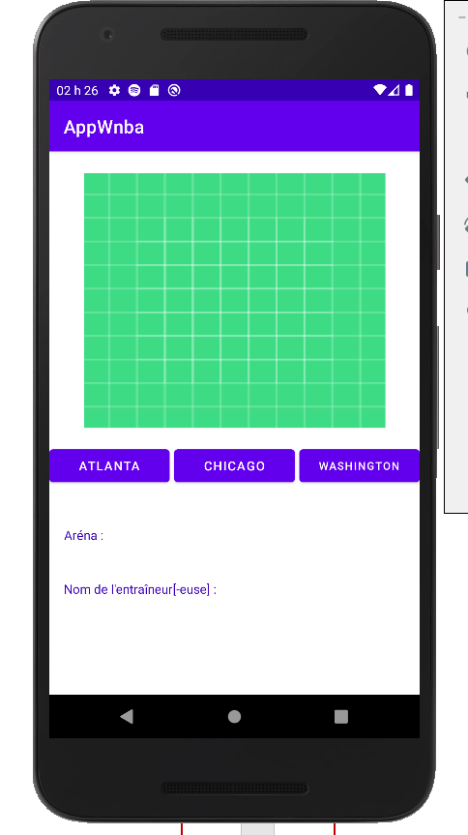

*L'application au départ : l'ImageView en haut, 3 Buttons et des TextViews plus bas*

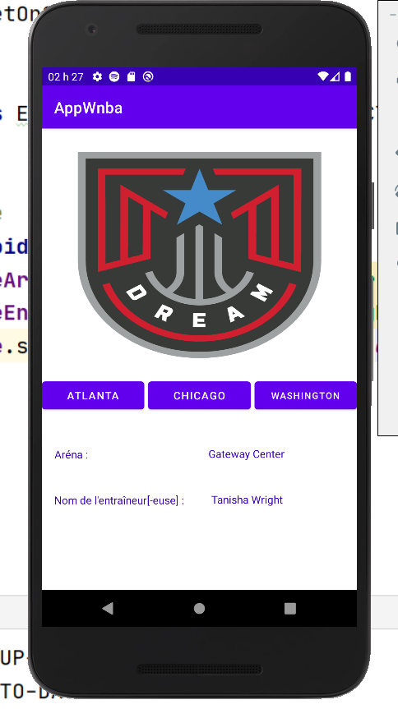

*L'usager a cliqué sur le bouton Atlanta. L’icône de l’équipe est affichée ainsi que les autres informations*

Démarrez un nouveau projet utilisant l'API 24. Placez les 3 icônes représentant les logos des équipes ( présents ) dans le répertoire approprié de votre application

Vous devez d'abord dessiner l'Activité à l'aide du fichier de positionnement XML. Utilisez le ConstraintLayout déjà présent.

* Le ImageView doit occuper une surface grosso modo la moitié supérieure de l’écran en hauteur et la majorité de l'espace en largeur
* Initialiser la valeur de la propriété scaleType de la composante ImageView à fitXY afin que l’image à l’intérieur prenne toute la place
* Les 3 boutons doivent être alignés
* J’ai utilisé l’image classique de Android pour remplir l’imageView initialement, ce n’est pas nécessaire
* Assurez-vous en sauvegardant qu'il n'y a pas d'erreur dans votre fichier .xml

Dans votre fichier .java de votre Activité, récupérer les différentes composantes/ widgets dessinées en B) et donnez-leur un nom approprié

Faites la gestion d’événements sur les 3 boutons de la façon vue en classe. Faites-en sorte qu’un clic sur un bouton :

* Affiche l’icône correspondant au choix
* Affiche l'aréna où l'équipe joue ses matchs locaux ainsi que le nom de l'entraîneur[-euse] de l'équipe ( vous devriez pouvoir trouver ces infos facilement sur le web )

**IMPORTANT ( pour modifier la photo affichée dans le imageView : utiliser la méthode setImageResource ( R.drawable.nom du fichier ) )**

|  |  |
| --- | --- |
| Washington | Fichier washington |
| Chicago | Fichier chicago |
| Atlanta | Fichier atlanta |
|  |  |

À l’aide d’une Hashtable / HashMap, gérez les événements de manière à interroger cette table de hachage **afin d’éliminer le recours à une structure if /else ou switch** pour obtenir la même fonctionnalité que ci-haut. Intégrez des objets comme éléments de la table de hachage.

*** Remettez l’ensemble de votre dossier projet dans le répertoire de remise sur LÉA approprié. Vous pouvez retirer le dossier build du dossier app afin de réduire considérablement la grosseur du projet / temps de transfert.

***Assurez-vous d'avoir les versions Android et de dépendances identiques à celles de la version à l'école. Consultez l’ annexe 0 en cas de doute.